|  |  |
| --- | --- |
|  |  |
| Inicio - Salesianos Triana |  |
|  |  |
|  | **Proyecto Final de Grado**  **D.A.M** |
|  | **Ernesto Fatuarte Fernández**  **15/06/2022** |

# Índice

1. Introducción
2. Plan de Empresa
   1. Justificación del proyecto MySalon
   2. Explicación del nombre y logo de la aplicación
   3. ¿Qué ofrece la aplicación MySalon?
   4. Modelo de negocio
   5. Consumidores y posibles clientes
   6. Competencia
   7. Análisis DAFO
   8. Publicidad y promoción de la aplicación
3. Futuras mejoras
   1. API
   2. App Móvil
   3. Dashboard

### Introducción

Desde que existe la profesión, los peluqueros y los barberos han tendido a trabajar en pequeños negocios, o simplemente han trabajado por cuenta ajena, ofreciendo sus dotes al pueblo o esperando a que alguien contratase sus servicios.

Desde hace ya algunos años, estos sectores se han ido profesionalizando cada vez más, aumentando progresivamente el nivel de negocios de este tipo, llegándose a formar auténticas franquicias a las que los clientes suelen acudir. Aunque los pequeños negocios de barrio siempre han seguido existiendo.

Y es en este tipo de negocios en los que se basa este proyecto, dado que, con el paso del tiempo y la inclusión de las nuevas tecnologías, las comodidades que ofrecen dichas tecnologías han propiciado que cada vez hagamos más gestiones de manera telemática.

La motivación de este proyecto nace de las vivencias personales, de familiares y de personas cercanas que, en su mayoría, para coger cita en su peluquería, barbería o centro de belleza habitual, deben llamar al negocio, ocasionando en muchas ocasiones un tiempo de espera o repetidas llamadas, causadas por la carga de trabajo de los trabajadores del centro.

Es por ello que nuestra aplicación buscará facilitar, en la medida de lo posible, este tipo de gestiones, ayudando al mismo tiempo al pequeño negocio, eliminando los libros de citas, más típicos del siglo pasado.

Todo esto se llevará a cabo a través de una interfaz limpia y usable para el usuario, el cual podrá realizar otras tareas más allá de agendar una cita, como consultar los negocios cercanos a su zona, editar la hora de una cita o directamente cancelar su cita. Además, tendrá la opción de consultar las reseñas de los locales, ofreciendo al cliente todas las herramientas para que su elección siempre sea la mejor posible.

Por otro lado, se le ofrecerá al propietario del negocio una aplicación web de gestión, a través de la cual se podrá revisar todo lo relevante al centro que regenta. Entre las opciones que se le ofrecerán se encuentran la posibilidad de gestionar las citas, pudiendo eliminar o editar las mismas. También podrá editar los servicios que ofrece al cliente, así como gestionar los comentarios que reciba su negocio.

### Plan de Empresa

#### Justificación del proyecto MySalon

MySalon es una aplicación móvil que pretende facilitar la búsqueda y gestión de citas en peluquerías, barberías y centros de estética a nivel nacional.

No existe un prototipo de cliente ideal para esta aplicación, ya que cada vez más hombres acuden a centros de estética y/o barberías para cuidar su imagen, llegando a casi igualar en número de citas al sector femenino. Según los datos sectoriales, el ritmo de crecimiento de peluquerías, barberías y centros de belleza es de un 2%. Por tanto, nos encontramos ante un mercado en ligero crecimiento.

Dada la importancia que los productos de cuidados higiénicos han tomado en nuestro día a día MySalon llevará a cabo tres estrategias de promoción principales: asistencia a ferias comerciales, partnerships con productores complementarios y publicidad digital.

La investigación de mercado realizada mostró que [España es el país del mundo con más peluquerías, barberías y centros de belleza](https://www.elconfidencial.com/economia/2018-12-08/peluquerias-peluqueros-salones-belleza-estetica_1679734/). Aproximadamente hay 1 peluquería por cada 900 habitantes, lo que supuso que, por ejemplo, entre Octubre y Diciembre de 2020, el valor de las transacciones con origen y destino en España del sector de peluquerías y tratamientos de belleza se aproximó a los 20 millones de euros, cifra que supuso un incremento de cerca de cinco millones de euros con respecto al tercer trimestre de ese mismo año.

A continuación se detalla el [volumen de negocio del sector estético dentro de España](https://www.aquora.es/blog/el-negocio-de-las-peluquerias-y-los-centros-de-estetica-supera-los-3-500-millones-de-euros/) de peluquería y tratamientos de belleza del primer trimestre de 2015 al cuarto trimestre de 2020:

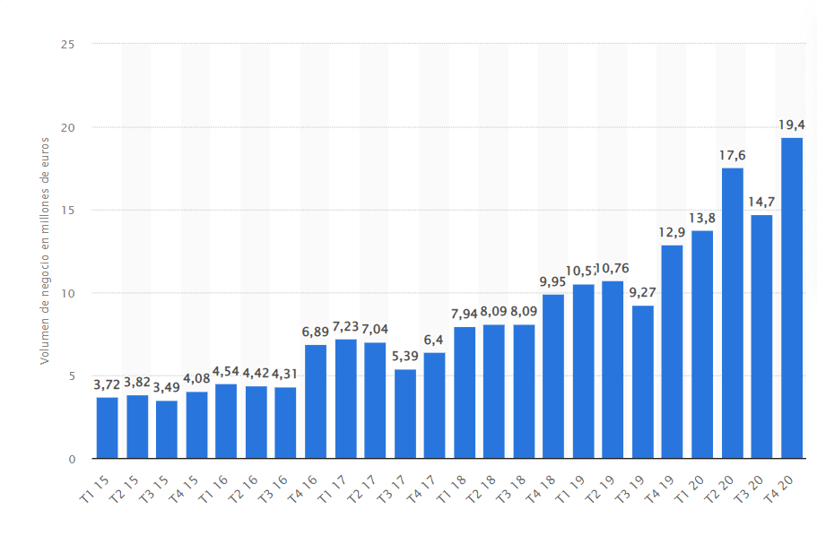

#### Explicación del nombre y logo de la aplicación

El nombre de la aplicación se basa en la palabra inglesa Salon, el cual se utiliza para indicar el lugar en el cual se ofrecen diferentes tipos de servicios, como pueden ser de estética, peluquería o cuidado personal de manera general.

Por otro lado, el logo es una clara referencia a los clásicos utensilios que se utilizan en peluquería. Se intenta ofrecer con el diseño del logo un estilo simple y ligero, en armonía con la experiencia de la aplicación.



#### ¿Qué ofrece la aplicación MySalon?

El uso principal de MySalon se basa en la gestión de citas en locales de cuidado personal, por lo que la pantalla principal de la aplicación mostrará un listado de todos los centros existentes en la aplicación, pudiendo el cliente buscar su ciudad para localizar los centros más cercanos a su zona. Además, podrá filtrar por el tipo de centro que desee buscar haciendo uso de unas tarjetas implementadas bajo el buscador.

Además, para mayor precisión a la hora de buscar en una ciudad, el cliente dispondrá de un mapa interactivo, a través del cual podrá visualizar los negocios cercanos a su zona.

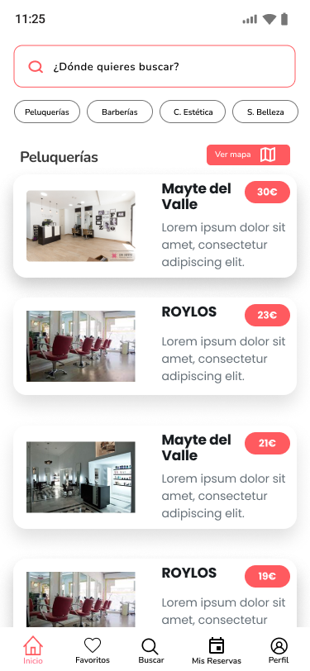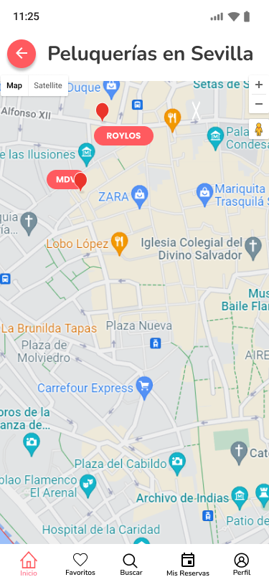

Como podemos ver, la navegación consistirá en un menú en la zona inferior de la pantalla, a través del cual podremos acceder a las diferentes pantallas de la aplicación, como son los centros favoritos, el buscador, la pantalla de consulta de citas pendientes o nuestro perfil.

Una vez estemos en la pantalla principal, si seleccionamos uno de los locales, entraremos en la página de detalles de dicho centro, en la cual podremos ver una información más detallada sobre el negocio, pudiendo además ver los diferentes comentarios que tiene o comprobar las horas disponibles para coger cita.

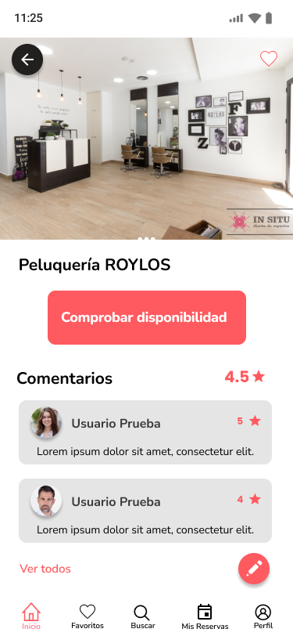

Una vez entremos a ver la disponibilidad de cita nos encontraremos con un calendario, el cual, pinchando en cada día, podremos comprobar las diferentes horas que se encuentren disponibles a lo largo de ese día.

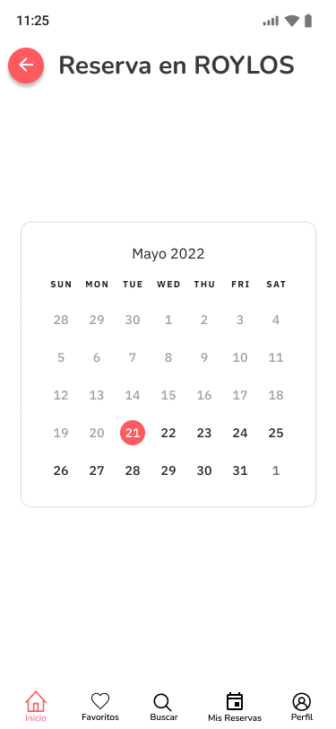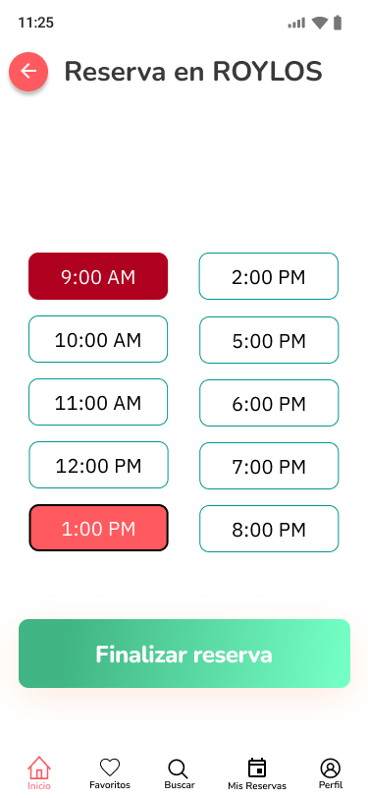

Una vez finalicemos nuestra reserva, se nos mostrará una pantalla de confirmación, desde donde podremos acceder a nuestras reservas.

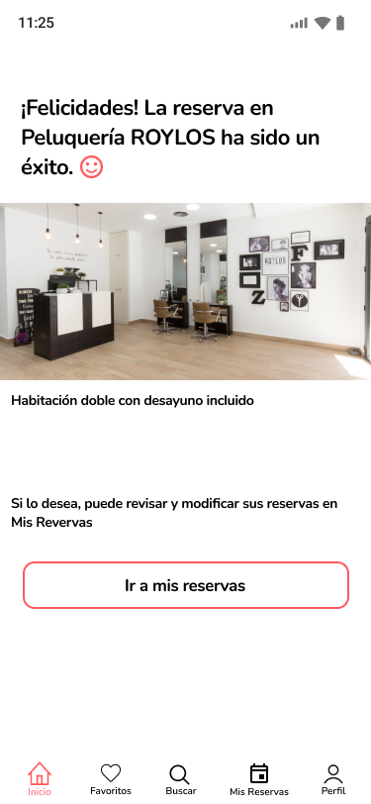

Además, una vez haya pasado nuestra hora de la reserva, se nos ofrecerá la posibilidad de realizar un comentario en el perfil del local que hayamos visitado, pudiendo incluir una imagen o vídeo del resultado y una valoración general de nuestra experiencia.

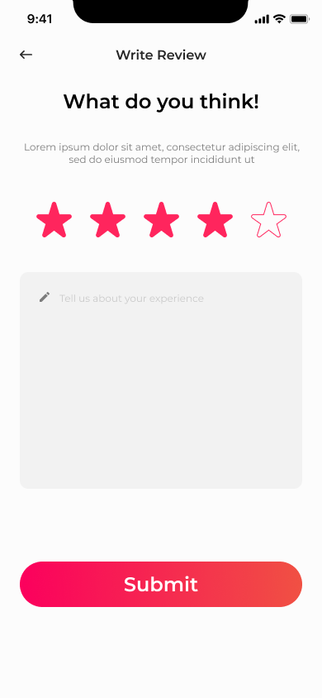

#### Modelo de negocio

Se han pensado tres estrategias para la obtención de beneficios a través de la aplicación:

La estrategia principal consiste en establecer un porcentaje de los beneficios de los servicios que se le ofrecen al cliente como compensación por facilitar ciertos trámites con el uso de la aplicación.

La siguiente estrategia consiste en un bono “dorado” durante un periodo de tiempo. Este bono se conseguirá abonando una cantidad de dinero, estableciendo al establecimiento que lo consuma un periodo, el cual aumentará en relación a la cantidad abonada, en el cual aparecerá en primera posición en las búsquedas, además de la posibilidad de crear su propio anuncio para que aparezca en la aplicación.

Por último, en el lado de la aplicación móvil se introducirán anuncios de los establecimientos que decidan hacer uso del bono “dorado”, los cuales podrán eliminarse si se paga una pequeña cantidad de dinero.

#### Consumidores y posibles clientes

Como se indicó al comienzo, no existe un prototipo de cliente ideal para esta aplicación, ya que cada vez más hombres acuden a centros de estética y/o barberías para cuidar su imagen, llegando a casi igualar en número de citas al sector femenino. Según los datos sectoriales, el ritmo de crecimiento de peluquerías, barberías y centros de belleza es de un 2%. Por tanto, nos encontramos ante un mercado en ligero crecimiento.

Además, por un motivo lógico, la aplicación de gestión está pensada para que los propietarios de los negocios hagan uso de ella, pudiendo añadir nuevos servicios, gestionar las citas, etc.

#### Competencia

Tras las búsquedas realizadas tanto en la AppStore como en la PlayStore, no tenemos constancia de una aplicación que englobe diferentes locales de esta índole, únicamente se han encontrado aplicaciones para peluquería y negocios particulares.

#### Análisis DAFO

|  |  |  |
| --- | --- | --- |
| **DAFO** | **Positivo** | **Negativo** |
| **Interno** | **Fortalezas**   * Conocimiento del perfil de cliente. * Educación en desarrollo de aplicaciones móviles * Bien conectado en la industria para partenariados y clientes distribuidores. | **Debilidades**   * Poco conocimiento sobre la industria de la estética. * Poca disponibilidad horaria para asistir a ferias, congresos, etc. * Falta de personal para gestionar marketing, RRHH… |
| **Externo** | **Oportunidades**   * Crecimiento sostenido del mercado de la estética. * Gran crecimiento en el sexo masculino. * Inexistencia de una aplicación similar. | **Amenazas**   * Mercado muy cambiante, ya que depende de las modas, lo cual puede suponer cambios constantes en la aplicación. * Economía sumergida por parte de peluqueros particulares. |

#### Publicidad y promoción de la aplicación

MySalon se basará en tres estrategias de promoción de sus productos:

* Dada la experiencia de un familiar que trabaja en el sector, se han identificado tres ferias comerciales que son rentables para darse a conocer entre los jugadores de la industria. Dichas ferias son:
  + Expobelleza
  + Salon Look International
  + Andalucía Belleza y Moda
* Además, también conoce a varios comercializadores de productos complementarios con los que realizar partnerships, como son Collados Distribuidores, Captain Cook y Esencias de Luna
* Finalmente, se utilizarán anuncios de Facebook e Instagram para llegar a los clientes ideales de nuestra aplicación.

### Futuras mejoras

MySalon es una aplicación móvil que pretende facilitar la búsqueda y gestión de citas en peluquerías, barberías y centros de estética a nivel nacional.

Para llegar a este objetivo se han pensado realizar una serie de mejoras en el futuro, como pueden ser:

#### API

* + Creación de una clase ‘Servicios’, la cual se relacione con el negocio, permitiendo, a través de la duración del servicio que reserve el cliente, establecer de un modo más preciso el rango de horas de una cita.

#### App Móvil

* + Implementación de un mapa de búsqueda, en el cual se localicen los negocios más cercanos a una ubicación dada.
  + Implementación de otros filtros, como la búsqueda por valoraciones, tipo de negocio o código postal.
  + Visualización de una lista con los comentarios realizados por el cliente.
  + Modificación de los formularios para registrar una cita, mostrando tarjetas de diferentes estados según la hora esté disponible o no.
  + Modificación del campo de valoración en el formulario de creación de comentarios, mostrando dicho campo como una serie de estrellas, las cuales el usuario seleccionará en función de la satisfacción del servicio.

#### Dashboard

* + Creación de una nueva pantalla home para cuando el usuario logueado sea un propietario, donde se muestre una cuadrícula con los diferentes negocios que posee, pudiendo administrar las citas y comentarios existentes una vez entre en dicho negocio.